PREPIŠI IN OBKROŽI ČRKI C I Č.

PTICA

NA DREVESU SEDI PTIČICA.

ČUDOVITO PREPEVA ČIV-ČIV-ČIV.

POSLUŠAM JO IN PIJEM ČAJ.

ČAKAM, DA POSIJE ČAROBNO SONCE.

USTVARI PTIČICO IZ MATERIALOV, KI JIH IMAŠ DOMA!

Preproste kartonske ptice

za otroke.
Takole lahko izdelaš svojo ptico. Ali več ptic . Tu so silhuete ptic in ločeno krila iz barvnega papirja izrezane iz kartona. Krila so prilepljena na karton. Na zadnjem delu ptice z luknjačem luknje izrežemo luknjo in na vrvi obesimo ptico na vejo.

Ne pozabi pihnitiv ptico, da bo poletela!!!
ČIV-ČIV-ČIV
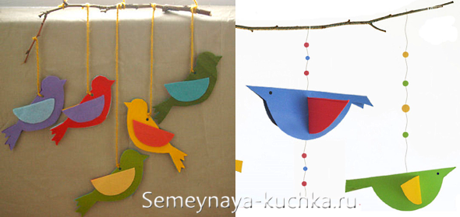
Lahko lepite silhueto ptice iz več plasti barvnega papirja (ali barvnega tkiva), nato pa lahko rep zamahnete - da te plasti ločite, kot je na spodnji fotografiji).
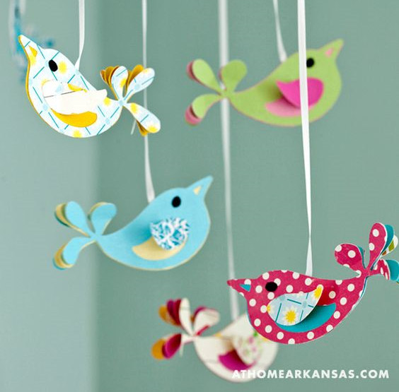

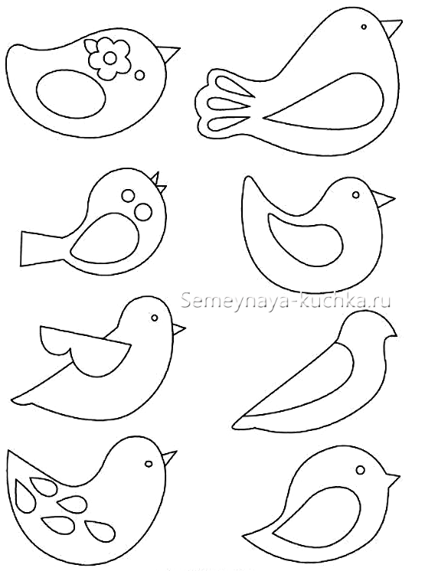
ČIV-ČIV-ČIV, LEP DAN TI ŽELIM,
UČITELJICA

